SISTEM INFORMASI GEOGRAFIS (SIG) KONDISI JALAN LINGKUNGAN DI KECAMATAN BANGKINANG
Ardho Saputra¹, Hanantatur Adeswastoto²
Program Studi S1 Teknik Sipil, Universitas Pahlawan Tuanku Tambusai
ARDHO@gmail.com, hanantur@universitas pahlawan.ac.id
Abstract
Along with the population growth in Bangkinang District which is increasing, resulting in the lack of fulfillment of the provision of infrastructure and urban facilities properly. Due to the increase in population every year, it is hoped that the increase in the number of urban infrastructure developments can offset these changes. One of them is road construction. To facilitate this, the government must have a better road network management and handling system. One of the systems that can be used is the Development of a Geographic Information System (GIS) which is expected to be able to design and build a geographic information system regarding the distribution of Bangkinang District Environmental roads in order to present information in an integrated manner from data. The type of research used in this study is survey research with quantitative descriptive strategies, where research is more focused on revealing a problem or actual situation and revealing the facts at hand. The selection of data methods using GIS was chosen because of the ability of GIS programs that can answer the needs of efficient information systems, such as being able to store, analyze, present data both spatial data and attribute data (tables), being able to answer spatial questions (how long, how much and width) and finally can help the decision-making process quickly and precisely. This is evidenced by the results of research that has damage to road sections in Bangkinang District, precisely in Muara Uwai Village, Binuang Village and Island Village, the most hollow, with a length of 1436 m with a percentage of 3%, and has cracks with a length of 782 m with a percentage of 2%, while the destroyed road has a length of 765 m with a percentage of 2%. The most types of damage found on the roads of Muara Uwai Village, Binuang Village and Island Village are holes with a length of 1436 m with a percentage of 3% and produce a map of the distribution of environmental roads in Bangkinang District (Muara Uwai Village, Binuang Village, and Island Village).
Keywords: Road, Geographic Information System (GIS), Bangkinang District.
PENDAHULUAN
Jalan adalah sarana transportasi darat yang berperan penting dalam sektor perhubungan untuk menghubungkan antara satu kota dengan kota lainnya, antara kota dengan desa, antara desa dengan desa lainnya (Suryani et al., 2021). Jalan Lingkungan merupakan jalan yang berada dilingkungan perumahan atau jalan servis untuk lingkungan perumahan. Ciri utama dari jalan lingkungan adalah jarak perjalanannya dekat serta kecepatannya rendah. Kerusakan pada jalan akan menimbulkan banyak kerugian yang dapat dirasakan oleh pengguna jalan secara langsung, karena sudah pasti akan menghambat laju dan kenyamanan pengguna jalan serta banyak menimbulkan korban akibat kerusakan jalan yang tidak segera ditangani oleh instasi yang berwenang. Pemeliharaan jalan merupakan upaya untuk meningkatkan kembali kondisi jalan yang layak secara fungsional dan layak secara struktural, maka dalam penanganan jalan harus sesusai dengan jenis kerusakan yang dialami oleh jalan tersebut. Penanganan yang tidak sesuai hanya akan membuang budget yang dikeluarkan karena hasilnya tidak akan maksimal dan pasti akan cepat rusak lagi. Kerusakan jalan mempengaruhi dan kenyamanan pengguna jalan. Banyak terdapat kerusakan jalan di Kecamatan Bangkinang yang belum diperbaiki yang disebabkan oleh terbatasnya informasi kerusakan jalan, sehingga laporan dari warga mengenai kerusakan jalan yang ada di sekitarnya. Laporan dari warga dapat mempermudah Pemerintah Kabupaten Kampar untuk menindak lanjuti perbaikan jalan di Kecamatan Bangkinang. Apabila kita melalui jalan Veteran banyak kita temui kerusakan yang terjadi sepanjang jalan tersebut. Hal ini tentu berpengaruhi negatif bagi pengguna jalan dan lingkungan sekitar. Setelah mengetahui dampak yang ditimbulkan dari kerusakan jalan tersebut, lalu menganalisis dampak kerusakan jalan terhadap pengguna jalan dan lingkungan.
Beberapa faktor penyebab terjadinya kerusakan jalan lingkungan seperti drainase yang tidak berfungsi atau tidak adanya drainase, mutu aspal yang ti dak baik, kelebihan beban kendaraan, kesalahan perencanaan perkerasan jalan, Lapis pondasi agregat yang tidak padat, kondisi konstruksi tanah dasar yang tidak stabil, faktor bencana, pelaksanaan pekerjaan pengaspalan yang tidak baik dan tidak dilakukan perawatan jalan secara berkala. Seiring dengan pertumbuhan penduduk di Kecamatan Bangkinang yang semakin lama semakin meningkat, pada umumnya melampau kemampuan penyedian prasarana dan sarana perkotaan. Akibat peningkatan jumlah penduduk setiap tahunnya, penambahan jumlah pembangunan infrastruktur kota harus mengimbangi perubahan tersebut. Salah satunya adalah sistem pengololaan dan penanganan jaringan jalan yang lebih baik. Pengelolaan informasi data menjadi lebih mudah dilakukan dengan penggunaan aplikasi Sistem Informasi Geografis (SIG).
Aplikasi SIG sekarang ini berkembang untuk berbagai bidang ilmu (khususnya informasi dan teknologi). SIG menyediakan sarana yang efektif untuk menajemen database jaringan jalan lingkungan. Sistem Informasi Geografis (SIG) diartikan sebagai sistem informasi yang digunakan untuk memasukan, menyimpan, memanggil kembali, mengelolah, menganalisis dan menghasilkan data berferensi geografis atau data geospasial. Komponen SIG adalah sistem komputer yang terdiri atas perangkat keras (hardware) dan perangkat lunak (Ilmu et al., 2020). Pembangunan Sistem Informasi Geografis (SIG) Sebaran Jalan Lingkungan Kecamatan Bangkinang merupakan pilihan yang diharapkan mampu memberikan solusi atas masalah yang dihadapi tersebut. Tujuan dari penulisan ini adalah untuk merancang dan membangun suatu sistem informasi geografis mengenai sebaran jalan Lingkungan Kecamatan Bangkinang agar dapat menyajikan informasi secara terintegrasi dari data. Selain itu untuk memberikan kemudahan kepada pengguna dalam pencarian lokasi jalan lingkungan yang ada di Kecamatan Bangkinang.
KAJIAN PUSTAKA
Pengertian dan Fungsi Peta
Peta adalah gambar atau lukisan pada kertas dan sebagainya yang menunjukkan letak tanah, laut, sungai, gunung dan sebagainya. Denah representasi melalui gambar dari suatu daerah yang menyatakan sifat-sifat seperti batas daerah dan sifat permukaan. Peta dalam arti luas adalah sebuah alat peraga, bisa berupa gambar tentang tinggi rendahnya suatu daerah (topografi), penyebaran penduduk, curah hujan, penyebaran batuan (geologi), penyebaran jenis tanah dan semua hal lain yang berhubungan dengan kedudukan dalam ruang. Adapun fungsi dari Peta adalah menunjukan posisi atau lokasi relatif, memperlihatkan ukuran, karena melalui peta dapat diukur luas daerah dan memperlihatkan data tentang potensi suatu daerah.
Pemetaan adalah pembentukan database yang mempunyai karakter data garis (vektor), data tersebut akan menjadikan sumber data dalam penyajian informasi yang bersifat keruangan (spatial data). Database garis yang dibentuk menjadi sebuah informasi yang dapat menggambarkan suatu area gambar atau peta yang dapat menambah akurasi dari informasi yang disajikan dalam suatu sistem aplikasi. Untuk menjadikan suatu informasi data spasial menjadi akurat dan baik, haruslah memenuhi kriteria dalam pembentukan database spasial itu sendiri, seperti sistem koordinat, sistem proyeksi dan skala peta. Bahri et al (2020).
Pengertian Sistem Informasi Geografis (SIG) dan ArcGis
Menurut Septiawan Eko Budi, (2020) Geographics Information system (SIG) atau Sistem Informasi Sistem (SIG) Badan Koordinasi Survei dan Pemetaan Nasional menjabarkan bahwa sistem informasi geografis merupakan kumpulan yang terorganisir dari perangkat keras komputer, perangkat lunak, data geografis, menyimpan, memperbaiki, memanipulasi, menganalisis, dan menampilkan semua bentuk informasi yang bersifat geografi. Sistem Informasi Geografis merupakan alat yang bermanfaat untuk pengumpulan, penyimpanan, pengambilan kembali data yang diinginkan, dan penanyangan data keruangan yang berasal dari kenyataan dunia. Secara singkat Sistem Informasi Geografis merupakan sistem informasi komputer yang digunakan untuk mengelolah data yang berhubungan dengan informasi geografis. Sistem Informasi Geografis menampilkan informasi dalam bentuk grafis dan biasanya menggunakan peta sebagai tampilan antarmuka.
ArcGis adalah sebuah solusi software (perangkat lunak) yang dikembangkan oleh ESRI (Environment Science & Research Institue) yang merupakan komplikasi fungsi-fungsi dari berbagai macam perangkat lunak GIS yang berbeda seperti GIS desktop, server, dan GIS berbasis web. Perangkat lunak ini mulai dirilis oleh ESRI pada tahun 1969. Produk utama dari ArcGis adalah ArcGis desktop, dimana ArcGis desktop merupakan perangkat lunak GIS profesional yang komprenshif (April et al., 2018).
METODOLOGI
Metode pengumpulan data yang diterapkan dalam penelitian ini adalah penelitian survei dengan strategi deskriptif kuantitatif, dimana penelitian lebih mengarah pada pengungkapan suatu masalah atau keadaan sebenarnya dan mengungkapkan fakta-fakta yang ada. Pemilihan metode data dengan menggunakan SIG dipilih karena kemampuan program SIG yang dapat menjawab kebutuhan sistem informasi yang efisien dan mampu mengolah data dengan struktur yang kompleks dan berbasis geografis seperti jaringan jalan lingkungan serta SIG mampu menyimpan, menganalisis, menyajikan data baik data spasial maupun data atribut (tabel), mampu menjawab pertanyaan spasial (berapa panjang, berapa lebar, dan lainnya) sehingga mampu memberikan informasi data yang lebih informatif dibandingkan dengan sistem informasi berbasis komputer yang lainnya dan akhirnya dapat membantu proses pengambilan keputusan yang cepat dan tepat. Penelitian ini dilakukan di Kecamatan Bangkinang, Kabupaten Kampar, Provinsi Riau. Kecamatan Bangkinang Seberang yang meliputi Desa Muara Uwai, Desa Binuang dan Kelurahan Pulau. Waktu Penelitian dilakukan pada bulan Maret sampai Juni 2022 dengan mengumpulkan data-data yang diperlukan.
HASIL DAN PEMBAHASAN
Berikut ini adalah data dari hasil survey yang dilakukan dilapangan dan dokumentasi dari survey tersebut. Ada 154 jalan atau gang yang ada di Kecamatan Bangkinang (Desa Muara Uwai, Desa Binuang, dan Kelurahan Pulau), dari semua jalan yang telah di survey maka diketahui semua dimensi jalan tersebut. Berikut ini ada 10 (sepuluh) dimensi jalan berdasarkan tingkat kerusakan yang cukup tinggi dari masing-masing desa dan 144 dimensi jalan lainya ada di lampiran. Dimensi jalan yang di dapat pada saat survey di lapangan dapat dilihat pada tabel 1 berikut:
Tabel 1. Dimensi jalan
No. | Nama Jalan | Desa | Panjang (m) | Lebar (m) | Tinggi (m)
1. | Jl. Subanglan | Binuang | 219,395 | 3 | 0,1
2. | Jl. Rona | Kel. Pulau | 303,53 | 3 | 0,1
3. | Jl. Saddam Husein | Muara Uwai | 328,511 | 3,8 | 0,05
4. | Jl. Rona | Kel. Pulau | 303,53 | 3 | 0,1
5. | Gg. Dusun 4 | Binuang | 91,626 | 2,5 | 0,1
6. | Gg. Mamutui 4 | Kel. Pulau | 389,15 | 4 | 0,15
7. | Jl. Irian | Kel. Pulau | 1244,6 | 4 | 0,05
8. | Gg. Metro | Kel. Pulau | 40,67 | 2,5 | 0,1
9. | Gg. Bengkel | Kel. Pulau | 111,63 | 2 | 0,1
10 | Jl. Bodi | Kel. Pulau | 3368,6 | 4,3 | 0,15
Penilaian rumah sehat dan rumah tidak sehat didasari pada Keputusan Kementerian Kesehatan Republik Indonesia No. 829/Menkes/SK/VII/1999, yang tertuang dalam bentuk kuesioner atau angket dan di isi sesuai dengan keadaan dari subjek penelitian. Peneliti mendapatkan hasil penelusuran dan pengisian kuesioner, terdapat 74 atau 54,42% dari subjek penelitian adalah rumah hunian yang termasuk dalam kategori rumah sehat, 62 atau 45,58% dari subjek penelitian adalah rumah hunian termasuk dalam kategori rumah tidak sehat, dan sebanyak 29 atau 0,176% rumah tidak mendapatkan izin dari pemilik rumah.
Berdasarkan hasil survey yang dilakukan dilapangan dan dokumentasi dari survey tersebut, terindikasi beberapa indikator kondisi kerusakan jalan yang ada di Kecamatan Bangkinang (Desa Muara Uwai, Desa Binuang dan Kelurahan Pulau) seperti berlobang, retak dan hancur. Berikut ini kondisi kerusakan jalan pada ruas jalan:
- Jalan Subanglan
Jalan Subanglan terletak di Desa Binuang dengan panjang jalan 219,395 m, tinggi jalan 0,1 m dan lebar jalan 3 m. Panjang kerusakkan jalan 190 m, panjang kerusakan yang berlobang 28 m (13% dari panjang jalan), dan panjang kerusakan jalan yang hancur 162 m (74% dari panjang jalan). Rumus mencari persentase kerusakan kondisi jalan, yaitu:
$\text{Density=}\frac{\text{Ad}}{\text{As}}\text{×100}$ (1)
Kerusakan jalan yang berlobang $\text{Density=}\frac{\text{28}}{\text{219,395}}\text{×100=13\%}$ (2)
Kerusakan jalan yang hancur $\text{Density}\text{=}\frac{\text{162}}{\text{219,395}}\text{×100=74\%}$ (3)
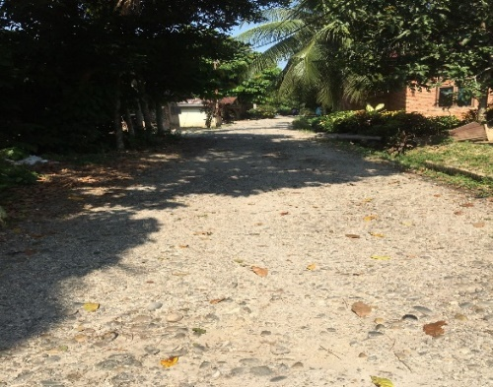
Gambar 1. Kerusakan Jalan Subanglan
- Jalan Rona
Jalan Rona terletak di Kelurahan Pulau dengan Panjang jalan 303,537 m, tinggi jalan 0,1 m dan lebar jalan 3 m, panjang kerusakan jalan 161 m, panjang kerusakan yang berlobang 53 m (17% dari panjang jalan), panjang kerusakan yang retak 25 m (8% dari panjang jalan ), dan panjang kerusakan yang hancur 83 m ( 27% dari panjang jalan).
Kerusakan jalan yang hancur $\text{Density}\text{=}\frac{\text{83}}{\text{303,537}}\text{×100 = 27\%}$ (4)
Kerusakan jalan yang berlobang $\text{Density}\text{=}\frac{\text{53}}{\text{303,537}}\text{×100 = 17}$(5)
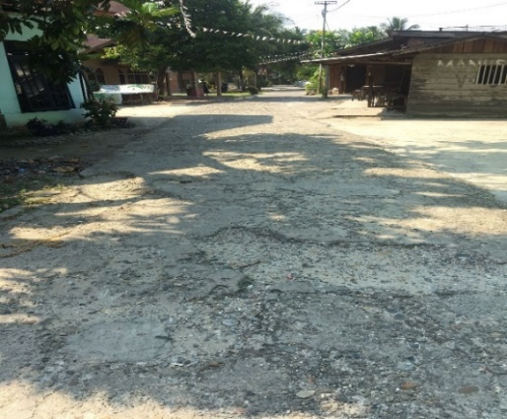
Gambar 2. Kerusakan Jalan Rona
- Jalan Saddam Husein
Jalan Saddam Husein terletak di Desa Muara Uwai dengan Panjang Jalan 328,511 m, tinggi jalan 0,05 m dan lebar jalan 3,8 m, panjang kerusakan 178 m, panjang kerusakan yang hancur 125 m (38% dari panjang jalan), dan panjang kerusakan yang retak 53 m (16% dari panjang jalan).
Kerusakan jalan yang hancur $\text{Density=}\frac{\text{125}}{\text{328,511}}\text{×100 = 38\%}$ (6)
Kerusakan jalan yang retak $\text{ Density=}\frac{\text{53}}{\text{328,511}}\text{×100 = 16\%}$ (7)
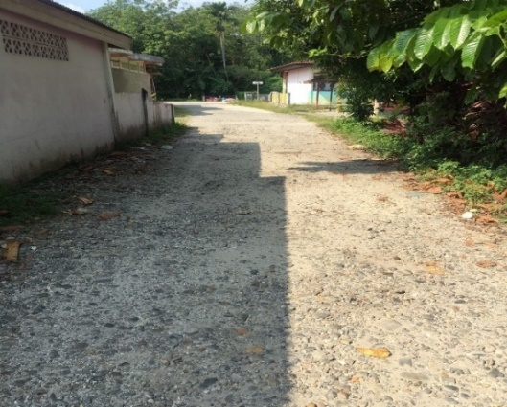
Gambar 3. Kerusakan Jalan Saddam Husein
- Gg. Dusun 4
Gg. Dusun 4 terletak di Desa Binuang dengan Panjang jalan 91,626 m, dengan Panjang kerusakan 60 m, tinggi jalan 0,1 m dan lebar jalan 2,5 m, panjang kerusakan yang hancur 60 m (65% dari panjang jalan).
Kerusakan jalan yang hancur $\text{Density} \text{=}\frac{\text{60}}{\text{91,626}}\text{×} \text{100 = 65\%}$ (8)
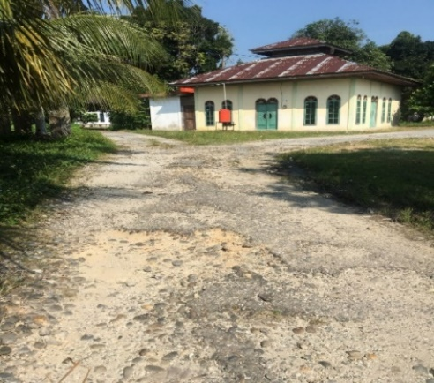
Gambar 4. Kerusakan Gg. Dusun 4
- Gg. Mamutui 4
Gg. Mamutui 4 terletak di Kelurahan Pulau dengan Panjang jalan 389,15 m, tinggi jalan 0,15 m, dan lebar jalan 4 m, dengan Panjang kerusakan 232 m, panjang kerusakan yang hancur 232 m (60% dari panjang jalan).
Kerusakan jalan yang hancur $\text{Density} \text{=}\frac{\text{232}}{\text{389,15}}\text{× 100 = 60}$ (9)
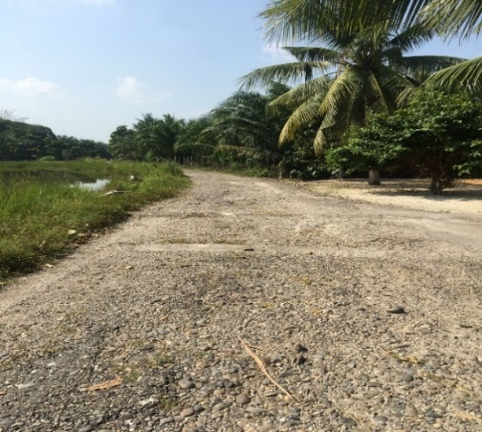
Gambar 5. Kerusakan Gg. Mamutui 4
- Jalan Irian
Jalan Irian terletak di Kelurahan Pulau dengan Panjang jalan 1244,6 m, tinggi jalan 0,05 m, dan lebar jalan 4 m, dengan Panjang kerusakan 209 m, jenis kerusakan berlobang sepanjang 209 m (17% dari Panjang jalan).
Kerusakan jalan yang berlobang $\text{Density =}\frac{\text{209}}{\text{1244,6}}\text{×100 = 17\%}$ (10)
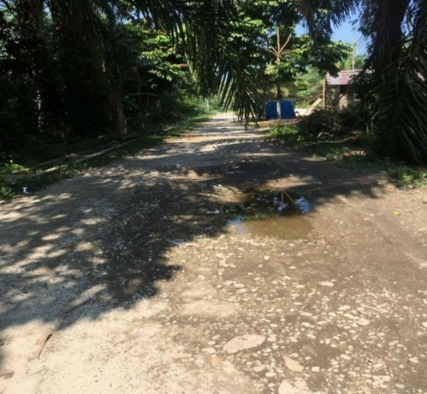
Gambar 6. Kerusakan Jalan Irian
- Gg Metro
Gg. Metro terletak di Kelurahan Pulau dengan Panjang jalan 40,67 m, dengan tinggi jalan 0,1m, dan lebar jalan 2,5 m, dengan jenis kerusakan hancur sepanjang 16 m (39% dari sepanjang jalan).
Kerusakan jalan yang hancur $\text{Density =}\frac{\text{16}}{\text{40,67}}\text{×100 = 39\%}$ (11)
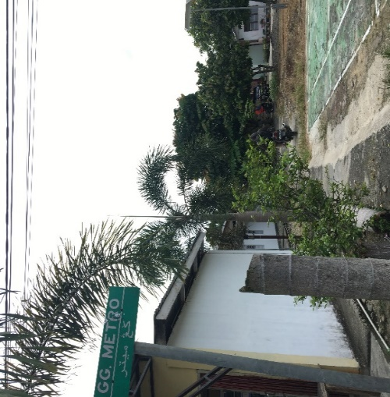
Gambar 7. Kerusakan Gg. Metro
- Gg. Kuburan
Gg. Kuburan terletak di Kecamatan Bangkinang dengan Panjang jalan 62,711 m, dengan tinggi jalan 0,1 m dan lebar jalan 2,5 m, dengan jenis kerusakan hancur sepanjang 30 m, (48% dari Panjang jalan).
Kerusakan jalan yang hancur $\text{Density=}\frac{\text{30}}{\text{62,711}}\text{×100 = 48\%}$ (12)
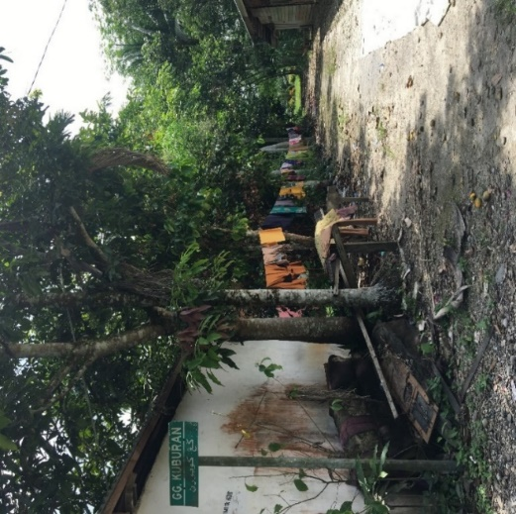
Gambar 8. Kerusakan Gg. Kuburan
- Gg. Bengkel 1
Gg. Bengkel 1 terletak di Kelurahan Pulau dengan Panjang jalan 111,63 m, dengan tinggi jalan 0,1m, dan lebar jalan 2 m, dengan jenis kerusakan berlobang 24 m, (21% dari Panjang jalan).
Kerusakan jalan yang berlobang $\text{Density =}\frac{\text{24}}{\text{111,63}}\text{×100 = 21\%}$ (13)
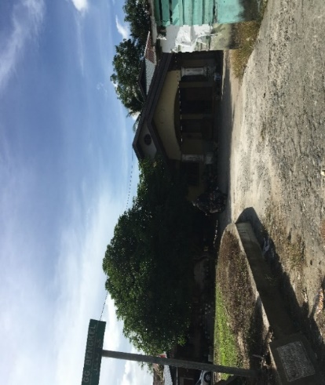
Gambar 9. Kerusakan Gg. Bengkel 1
- Jalan Bodi
Jalan Bodi terletak di Kelurahan Pulau dengan Panjang jalan 3368,6 m, dengan tinggi jalan 0,05 m, dan lebar jalan 4,3 m, dengan jenis kerusakan berlobang sepanjang 413 m, (12% dari Panjang jalan).
Kerusakan jalan yang berlobang $\text{Density =}\frac{\text{430}}{\text{3368,6}}\text{×100} \text{=} \text{12}$ (14)
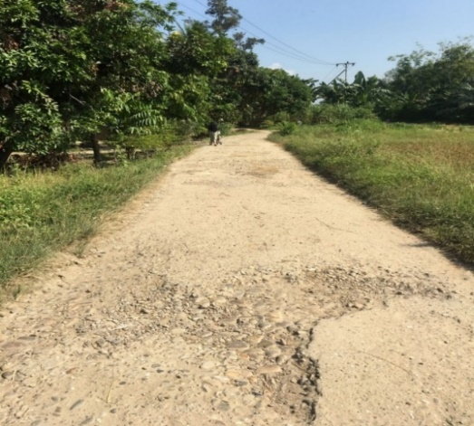
Gambar 10. Kerusakan Jalan Bodi
Pembahasan
Dari 154 jalan yang ada di Kecamatan Bangkinang (Desa Muara Uwai, Desa Binuang dan Kelurahan Pulau), terdapatlah 10 kondisi jalan yang mempunyai kerusakan yang sangat parah atau lebih banyak jalan yang rusak daripada yang bagus.
1. Kondisi Kerusakan
Dari semua kerusakan jalan yang ada di Kecamatan Bangkinang (Desa Muara Uwai, Desa Binuang dan Kelurahan Pulau), ada 10 jalan dengan kondisi yang tidak baik dan banyak ditemui kerusakannya. Dari 10 jalan tadi lebih banyak jalan yang rusak daripada yang bagus. Berikut data temuan tersebut dapat dilihat pada tabel 2 berikut:
Tabel 2. Kerusakan Jalan
Nama Jalan | Jenis Kerusakan | Panjang kerusakan (m) | Persentase (%)
Jalan Subanglan | Berlobang | 28 | 13
 | Hancur | 162 | 74
Jalan Rona | Hancur | 83 | 27
 | Berlobang | 53 | 17
 | Retak | 25 | 8
Jalan Saddam Husein | Hancur | 125 | 38
 | Retak | 53 | 15
Gg. Dusun 4 | Hancur | 61 | 66
Gg. Mamutui 4 | Hancur | 232 | 60
Jalan Irian | Berlobang | 209 | 17
Gg. Metro | Hancur | 16 | 39
Gg. Kuburan | Hancur | 30 | 48
Gg. Bengkel 1 | Berlobang | 24 | 21
Jalan Bodi | Berlobang | 430 | 12
- Total nilai kerusakan
Dari hasil survey dilapangan didapat total panjang keseluruhan jalan lingkungan yang ada di Kecamatan Bangkinang (Desa Muara Uwai, Desa Binuang, Kelurahan Pulau), sepanjang 45.493,163 m, dengan panjang kerusakan sepanjang 2.983 m, dengan Panjang kerusakan berlobang 1436 m, retak 782 m, dan Panjang kerusakan jalan yang hancur 765 m. Cara mengetahui persentase semua kondisi kerusakan jalan di Kecamatan Bangkinang (Desa Muara Uwai, Desa Binuang, Kelurahan Pulau), sebagai berikut:
Total Keselurahan kondisi jalan $\text{Density =}\frac{\text{Ad}}{\text{As}}\text{×100}$
Berlobang $\text{Density =}\frac{\text{1436}}{\text{45.439,163}}\text{×100}$ = 3%
Retak $\text{Density =}\frac{\text{782}}{\text{45,439,163}}\text{×100}$ = 2%
Hancur $\text{Density =}\frac{\text{765}}{\text{45,439,163}}\text{×100}$ = 2%
Dari perhitungan data kadar kerusakan diatas maka dapat dipersentasekan dari total kerusakan keseluruhan dapat dilihat pada tabel 3. berikut:
Tabel 3. Bobot Nilai Kerusakan Jalan
Jenis Kerusakan | Kerusakan (m) | Persentase (%)
Berlobang | 1436 | 3
Retak | 782 | 2
Hancur | 765 | 2
Adapun Langkah - Langkah dalam pengambilan data sebagai berikut :
- Pengukuran dimensi Jalan (lebar, tinggi)
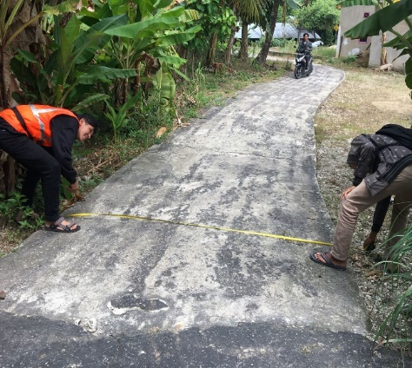
Gambar 2. Pengukuran Dimensi Jalan
- Pengukuran Panjang kerusakan jalan (berlobang, retak dan hancur)
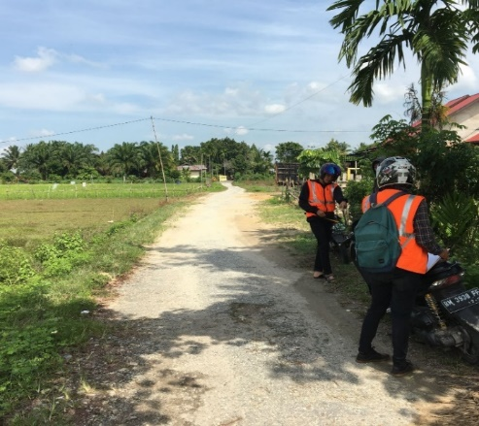
Gambar 3. Pengukuran Panjang Kerusakan
- Mengambil titik kerusakan jalan
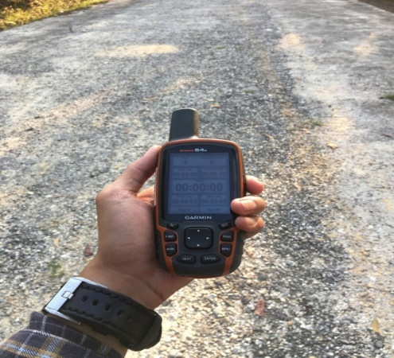
Gambar 4. Mengambil Titik kerusakan Jalan
Berdasarkan data kerusakan yang didapat dilapangan maka dapat dibuatkan peta sebaran jalan lingkungan di 3 desa, desa Muara Uwai, desa Binuang, dan Kelurahan Pulau di Kecamatan Bangkinang.
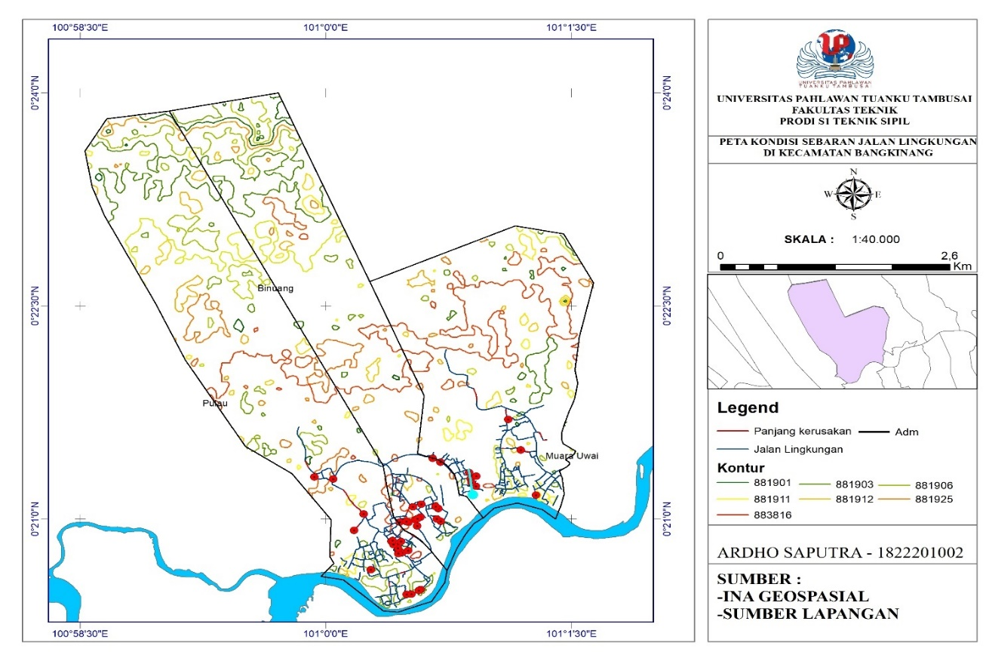
Gambar 5. Pemetaan Jalan Lingkungan
Peta Jalan Lingkungan dapat kita liat pada gambar 14 dijelaskan dengan tanda-tanda atau simbol dan disertai warna supaya kita tau perbedaan antara peta tersebut, dimana di isi peta tersebut batas administratif, perairan, daratan dan lain-lain.
Isi peta pada gambar 14 yaitu dijelaskan dengan tanda berwarna hitam itu adalah batas administratif atau batas wilayah, tanda warna merah panjang kerusakan jalan, tanda warna biru yaitu jalan lingkungan, dan yang biru langit itu perairan atau sungai kampar, sedangkan simbol warna merah bulat adalah titik kerusakan jalan.
KESIMPULAN
Berdasarkan hasil penelitian dan pembahasan Sistem Informasi Geografis (Sig) Sebaran Jalan Lingkungan di Kecamatan Bangkinang. Dari hasi survey lapangan dapat disimpulkan bahwa kerusakan yang terjadi pada ruas jalan di Kecamatan Bangkinang (Desa Muara Uwai, Desa Binuang dan Kelurahan Pulau), paling banyak antara lain berlobang, dengan panjang 1436 m dengan persentase 3%. Retak, dengan panjang 782 m dengan persentase 2% dan, hancur, dengan panjang 765 m dengan persentase 2%. Untuk jenis kerusakan terbanyak yang terdapat pada ruas jalan Kecamatan Bangkinang (Desa Muara Uwai, Desa Binuang dan Kelurahan Pulau) adalah berlobang dengan Panjang 1436 m dengan persentase 3%. Dan menghasilkan Peta sebaran jalan lingkungan di Kecamatan Bangkinang (Desa Muara Uwai, Desa Binuang, dan Kelurahan Pulau), dengan menggunakan aplikasi ArcGis 10.8. Peta tersebut bisa diliat pada halaman 37 atau di liat di aplikasi ArcGis 10.8.
SARAN
Saran yang ingin penulis sampaikan agar penelitian yang telah diselesaikan ini mampu untuk dikembangkan menjadi lebih luas lagi serta bermanfaat untuk orang banyak, yaitu perlu segera dilakukan penanganan kerusakan jalan untuk memberikan rasa nyaman bagi pengendara. Harus dilakukan penambalan pada kerusakan yang berlobang pada ruas jalan yang bertujuan memperkecil kecelakaan diakibatkan oleh rusaknya jalan dan perlu ditingkatkan system pemeliharaan jalan, terutama terhadap saluran drainase agar tidak terjadi genangan-genangan pada saat musim hujan, sehingga kondisi jalan akan tetap terjaga.
REFERENSI
April, J., Salim, M. B., Nugraha, A. L., & Awaluddin, M. (2018). Desain Aplikasi Peta Desa Katonsari, Kecamatan Demak, Kabupaten Demak Berbasis Webgis. Jurnal Geodesi Undip, 7(2), 42–52.
Bahri, R. N. U. R., Teknik, J., Fakultas, S., & Maret, U. S. (2020). Pemetaan Untuk Pemeliharaan Jalan Non.
Ilmu, F., Universitas, M., Jayapura, T., Teknologi, J., & Vol, I. (2020). Fakultas Ilmu Komputer Dan Manajemen - Universitas Sains Dan Teknologi Jayapura. 8(2), 1–10.
Suryani, T., Faisol, A., & Vendyansyah, N. (2021). Sistem Informasi Geografis Pemetaan Kerusakan Jalan Di Kabupaten Malang Menggunakan Metode K-Means. Jati (Jurnal Mahasiswa Teknik Informatika), 5(1), 380–388. Https://Doi.Org/10.36040/Jati.V5i1.3259
Septiawan Eko Budi. (2020). Sistem Informasi Geografis Berbasis Web.

